# ChildrenBuilder使用说明

## 原理介绍

数据库表经常有自关联的树形结构的数据，但是从数据库中查寻是查询不了树形结构的数据。要达到树形结构的数据，有两种方式。第一种就是分层逐级多次查询数据库，效率比较低。第二种是把符合要求的数据先查询出来，再通过一定的方法转换为树形结构。

ChildrenBuilder就是采用第二种做法，其效率更高。在Oracle中可以通过相关的查询一次找到对应的数据。其它的数据也可以先通过相关的方案找到合适的数据。比如采用层级编码，通过层次编码的前缀相同的方式取到所需要的数据。

ChildrenBuilder是一个比较好的解决方案。

## ChildrenBuilder接口说明

|  |
| --- |
| /**  * **@author** 彭仁夔  * **@param** <PK>  * 主键类型，如String ,Integer */  **public** **class** ChildrenBuilder<PK> {  /**  * 把列表数据转换为数据形结构的数据。当然列表数据有数据结构的逻辑 即其有父节点的id和存放子节点的集合  *  * **@author** 彭仁夔于2015年10月19日下午7:23:17创建  * **@param** data  * list的列表数据  * **@param** idName  * id的字段名称 ,一般为id  * **@param** pidName  * 父字段的名称, 一般为pid,parentid  * **@param** childrenName  * 子集合字段的名称，一般为children  * **@return**  *  */  **public** <T> List<T> build(List<T> data, String idName, String pidName, String childrenName)  /**  * 把列表数据转换为数据形结构的数据。当然列表数据有数据结构的逻辑 即其有父节点的id和存放子节点的集合  *  * **@author** 彭仁夔于2015年10月19日下午7:23:17创建  * **@param** data  * list的列表数据  * **@param** idName  * id的字段名称 ,一般为id  * **@param** pidName  * 父字段的名称, 一般为pid,parentid  * **@param** childrenName  * 子集合字段的名称，一般为children  * **@param** pidValue  * 父节点的值  * **@return**  *  */  **public** <T> List<T> build(List<T> data, String idName, String pidName, String childrenName, String pidValue)  /**  * 把列表数据转换为数据形结构的数据。当然列表数据有数据结构的逻辑 即其有父节点的id和存放子节点的集合  *  * **@author** 彭仁夔于2015年10月19日下午7:23:17创建  * **@param** data  * list的列表数据  * **@param** idName  * id的字段名称 ,一般为id  * **@param** pidName  * 父字段的名称, 一般为pid,parentid  * **@param** childrenName  * 子集合字段的名称，一般为children  * **@param** pidValue  * 父节点的值  * **@param** leafName  * 节点的名称，节点为叶子节点，其值为1，不是为0，向该字段写入1，或0  * **@return**  *  */  **public** <T> List<T> build(List<T> data, String idName, String pidName,String childrenName, String pidValue, String leafName)  /**  * 把列表数据转换为数据形结构的数据。当然列表数据有数据结构的逻辑 即其有父节点的id和存放子节点的集合  *  * **@author** 彭仁夔于2015年10月19日下午7:23:17创建  * **@param** data  * list的列表数据  * **@param** idName  * id的字段名称 ,一般为id  * **@param** pidName  * 父字段的名称, 一般为pid,parentid  * **@param** childrenName  * 子集合字段的名称，一般为children  * **@param** pidValue  * 父节点的值  * **@param** leafName  * 节点的名称，节点为叶子节点，其值为1，不是为0  * **@param** levelName  * 节点登级的名称，向该字段写入其所在层级数  * **@return**  *  */  **public** <T> List<T> build(List<T> data, String idName, String pidName, String childrenName, String parentIdvalue, String leafName, String levelName) |

## BaseService.findNestedEnities说明和示例

//todo:把该方法修改成能应用其它数据库

|  |
| --- |
| /**  * 从指定节点的某行开始，找到所有子节点<br>  * // --包括本行<br>  * // select * from XT_COMMON_TYPE<br>  * // start with id = '402881ff5397c87c015397ebd7820001'<br>  * // connect by pid= prior id ;<br>  * // --不包括本行<br>  * // select * from XT_COMMON_TYPE<br>  * // start with pid = '402881ff5397c87c015397ebd7820001'<br>  * // connect by pid= prior id ;<br>  *  * **@param** tableName 表名  * **@param** id id字段的名称 一般为id ,数据库中的字段  * **@param** pid 父节点的名称，一般为pid,parent_id，数据库中的字段  * **@param** clz 转换为类型  * **@param** containSelf 是否包括自身行（查询的起始的节点值）  * **@param** pidvalue 查询的起始的节点值  */  <T1> List<T1> findNestedEnities(String tableName, String id, String pid,  Class<T1> clz, **boolean** containSelf, String pidvalue); |

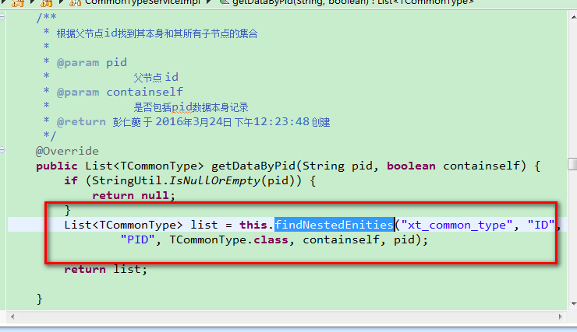

List<TCommonType> list = this.findNestedEnities("xt_common_type", "ID","PID", TCommonType.class, containself, pid);

## 使用示例

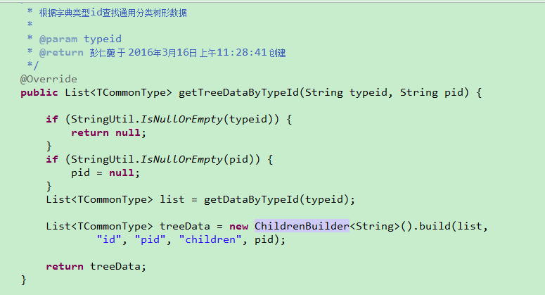

|  |
| --- |
| **public** List<TCommonType> getTreeDataByTypeId(String typeid, String pid) {  **if** (StringUtil.*IsNullOrEmpty*(typeid)) {**return** **null**; }  **if** (StringUtil.*IsNullOrEmpty*(pid)) {pid = **null**; }  List<TCommonType> list = getDataByTypeId(typeid);  List<TCommonType> treeData = **new** ChildrenBuilder  <String>().build(list,"id", "pid", "children", pid);  **return** treeData;  } |